De senaste dagarna har vi fått in en del felanmälningar där användare inte får upp SITHS-kortsinloggningen till Cosmic, se bild 2 nedan.

1. Åtgärden är att man gör som på bild 1, dvs att man loggar ut från Citrix med Log Off.
2. Stäng webbläsaren helt
3. Dra ut SITHS-kortet ur kortläsaren och sätt i SITHS-kortet på nytt.
4. Logga in på nytt.

Detta kan behöva upprepas 5-10 gånger innan det löser problemet! Starta om datorn emellan försöken om det inte vill lösa sig.

Bild 1:

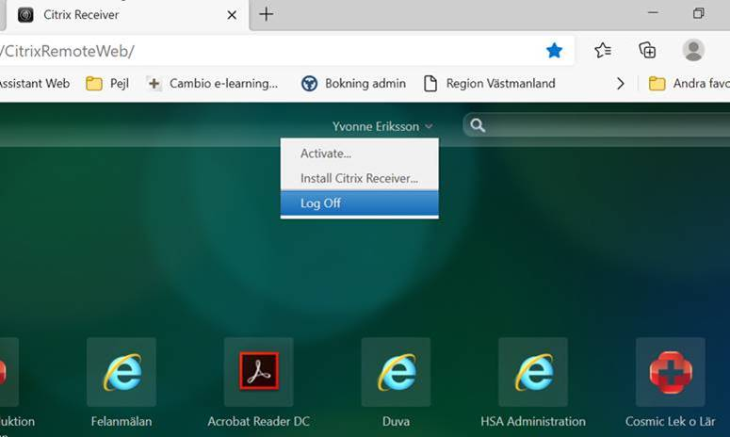

Bild2:

